**<인터랙티브 웹페이지 제작 연습 관련 상세 설명>**

**\* 원작 사이트가 이미 존재하기 때문에, 제가 연습한 프로젝트는 외부공개(웹 호스팅)는 안 하고 로컬PC에서만 구현했습니다.**

**\* 연습한 원작 페이지 : 20대 국회의원 정치후원금(**[**http://pages.newstapa.org/n2002/**](http://pages.newstapa.org/n2002/)**)**

**\* 위 링크의 웹페이지로 연습한 이유**

**① 페이지에 담긴 데이터가 방대하진 않지만 비교적 풍부한 편. MySQL 등으로 DB생성-관리 연습에 적합.**

**② 사이트 내 ‘동적 기능(선택박스, 검색창, 숫자-그래프 등 데이터 시각화 구현 등)’이 많이 탑재돼 있어, 기능 설치 위한 코딩 연습(CSS차트, 자바스크립트(java script), 제이쿼리(jquery) 활용 등)에 도움.**

**\* 연습한 프로젝트 화면(캡처)**

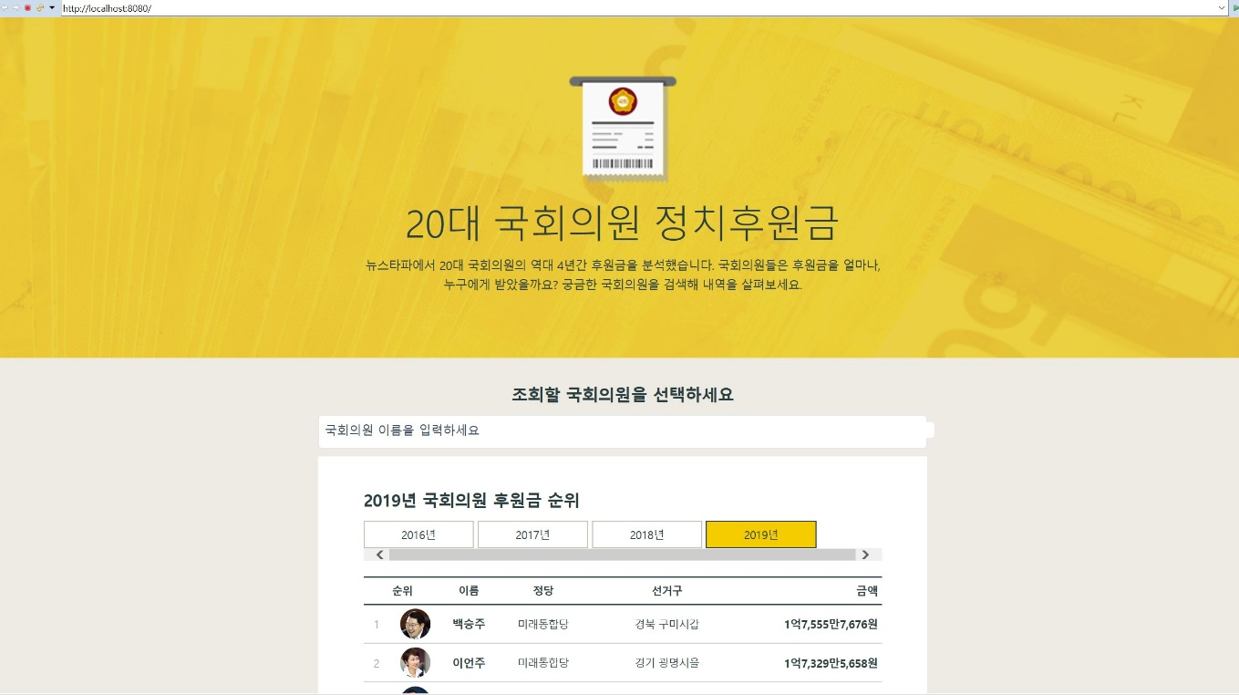

**\* 연습 제작 순서**

1) MySQL 워크벤치를 활용해 참고사이트에 들어간 DB 구축함 :

참고사이트 내용과 개발자도구 내 이미지 링크 등 확인하며 테이블 로직을 만들고 → 스키마 생성 → 테이블 생성 → 테이블 안에 세부내용(의원이름, 이미지, 후원금액, 후원자 정보, 후원자가 후원한 의원 정보) 입력. 참고로, 후원자가 후원한 의원 정보의 경우 강병원 의원 분량까지만 완성. 나머지 항목에 대한 정보는 모두 입력했음.

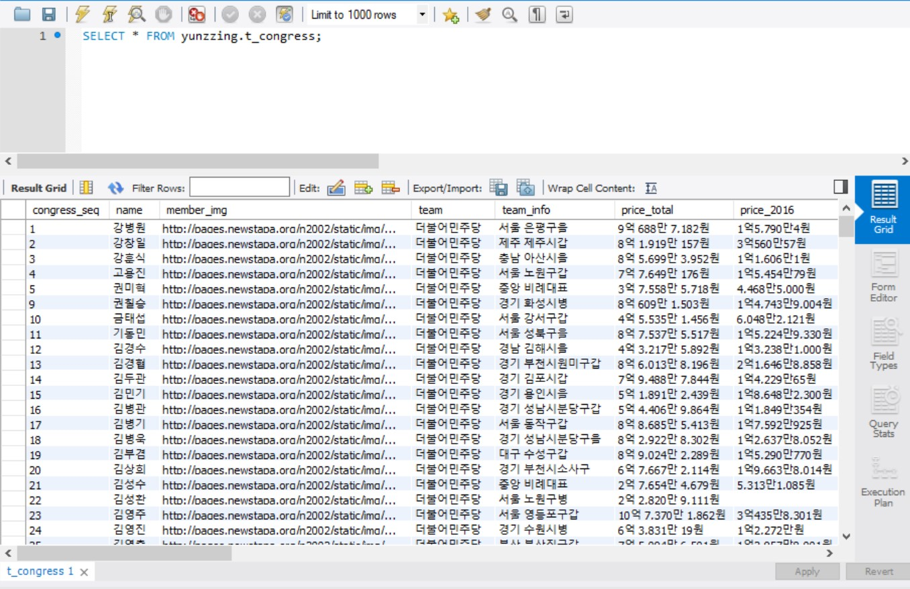

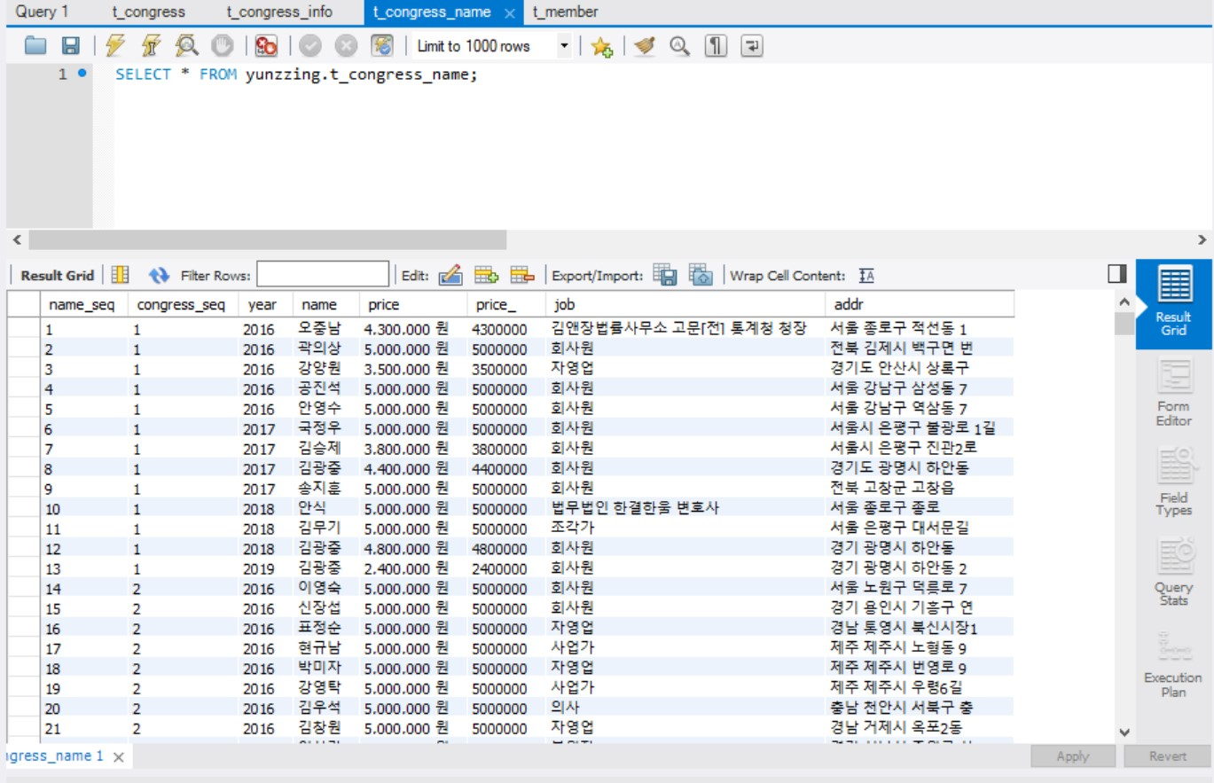

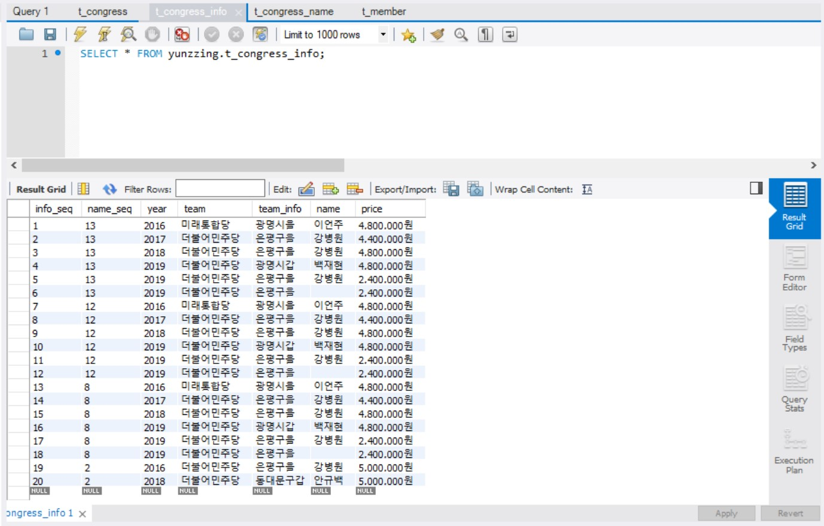

2) 소스 관리 프로그램 STS(Spring Tool Suite)를 열고 서버(톰캣) 등록, 초기화 돼 있는 프로젝트 생성함. (등록해 둔) 서버를 연결하면 기본 웹페이지(home.jsp, 자바서버페이지) 띄움. 화면에 “Hello World”가 표시됨.

3) STS의 pom.xml을 열고 자바 버전(1.8), 소스 관리 위한 스프링 버전(4.3.2) 등을 맞춰줌. 동시에 MySQL로 만든 DB를 프로젝트에 연동.

3-1) 프로젝트 생성 시 STS에서 기본값으로 설정하고 있는 HomeController.java 파일을 재설정함. 즉, 별도의 ’RestController.java’파일을 MySQL에 짜 놓은 테이블 형식 등에 맞춰서 만듦. 프로젝트에서 DB 데이터를 불러오는 기초 작업임.

3-2) 프로젝트에서 불러오려는 DB 데이터를 특정하기 위해 Config-local properties와 Config-live properites 파일을 생성-설정해 줌.(서버아이피, MySQL의 사용자이름, PW 등)

3-3) DB 데이터 요청들을 간편하게 관리하기 위해 Mapper.xml파일 만들어 줌.

3-4) DB연결정보 설정을 위해 STS의 root-context.xml파일에 data source 넣어줌.

3-5) Mybatis 사용을 위한 sqlsessionfactory 연결 추가

3-6)‘namespace'칸에서 형상파일(configuration file)사용하기 위해 필요한 부분을 설정.

4) 참고 사이트 개발자도구에서 html 태그 가져와 프로젝트의 home.jsp에 붙임.

5) 이미지를 담은 참고 사이트 css파일 등의 url을 가져옴. url의 풀 네임을 가져와서 경로를 인식하도록 함 (아래 표 참조)

|  |  |  |
| --- | --- | --- |
| 참고 사이트 태그 내용 | 연습용 사이트(프로젝트) 태그 내용 | 비고 |
| <meta property="og:image" content="static/img/thumb.png">  <link rel="shortcut icon" href="static/img/favicon.ico"> | <meta property="og:image"  content="http://pages.newstapa.org/n2002/static/img/thumb.png">  <link rel="shortcut icon"  href="http://pages.newstapa.org/n2002/img/favicon.ico"> |  |
| <link rel="stylesheet" href="static/multiselect.css">  <link rel="stylesheet"  href="static/style.css"> | <link rel="stylesheet"  href="http://pages.newstapa.org/n2002/static/multiselect.css">  <link rel="stylesheet"  href="/resources/css/style.css"> | “/resources/css/style.css”는 제외 |

본 연습용 프로젝트에는 ‘후원자 정보’ 그래픽을 ‘도넛형 차트’로 변경해서 넣음. 이유는 마우스 오버 후 클릭하면 각 후원자들의 후원금 액수 절대값과 차지하는 비중(%)을 함께 보도록 하기 위함. 따라서 도넛형 차트에 해당하는 CSS 코딩을 가져와서 추가 및 조정.

6) 참고 사이트의 차트 구현을 위해 차트 생성을 위한 라이브러리(c3)를 설치함. c3.js사이트에서 파일들을 다운받은 뒤, 프로젝트에 넣어줌( webapp폴더에 css폴더 js폴더 만들고 c3.css, c3.js, d3-5.8.2.min 파일 넣어줌). 정상적인 로딩을 위해 태그 작업 및 경로 지정(STS프로젝트 설정에 맞게)

7) 참고 사이트 html에서 국회의원 후원금 데이터와 관련한 태그들 지움 (전체적으로 봤을 때, 참고 사이트를 구성하는 head태그와 footer태그 뺀 나머지 부분)

8) 참고 사이트 페이지를 보면 새로고침 하지 않는 비동기방식으로 데이터를 불러냄. 이를 위해 데이터를 ajax로 호출해 구현하는 방법 선택. 또한 ajax사용을 위해 제이쿼리(JQuery)라이브러리를 불러옴. 따라서 참고 사이트 html에 제이쿼리, ajax 사용을 위한 구글의 자바스크립트 라이브러리 url인

(<https://ajax.googleapis.com/ajax/libs/jquery/1.11.2/jquery.min.js> ) 을 추가했음. 즉 CDN(Contents Delivery Network)방식을 사용.

8-1) 화면 렌더링 되면 자동으로 실행되는 소스를 만들어줌. 2019년 후원금 리스트가 보이게끔 랭킹데이터 가져오기 위해 ajax 사용해 함수 호출. 페이지의 전반적인 '비동기 통신'을 위해 ajax를 사용함. 이를 위해서 ‘Common Ajax’란 이름의 파일을 별도로 만들어서 공통 소스를 넣어둔 뒤 이를 함수로 불러내는 방식을 선택함. 가장 큰 이유는 데이터 전송-요청할 때 GET과 POST방식을 모두 썼는데, 일일이 ajax 명령을 다르게 줘야 하는 번거로움을 피하기 위해서임. 후원자 정보의 경우 가져와야 할 파라미터들이 많고 상세정보들이 많아서 POST방식 선택. 나머지 데이터들은 GET방식.

8-2) 인물 데이터 보기위해 이미지 클릭하면 뜨는 창, 그리고 그 창의 움직임(기능)을 만들기 위해 제이쿼리 문법으로 스크립트작업 함. (아래 기능 참조)

*검색 셀렉트박스 클릭시 옵션값(국회의원 이름 등) 보여지는 기능

*셀렉트박스의 옵션값에 마우스오버시 노란색으로 백그라운드 변경

*셀렉트박스에서 옵션 선택 시 (선택된 것 재선택 시에는 else로 들어가며, 선택 취소가 되고, 선택 안 된 것을 선택하면 if로 들어가게 함수 설정)

*액티브 된 row를 선택 취소하기 위해 클릭 버튼 누르게

*상세의 전체후원금 차트, 연간 300만원 이상 탭 클릭시

*상세에서 도넛 차트의 년도 탭 클릭시

*후원금 순위(랭킹)에서 년도 탭 클릭시

*검색 셀렉트박스에서 마우스 오버 아웃시 셀렉트박스 숨김

*이름 검색해서 나올 수 있게 하는 기능

8-3) 클릭 시 데이터를 보이게 하기 위한 사전 작업 (아래 참조)

*도넛차트 세팅

*상세데이터 세팅

*300만원 초과 후원자 명단 맵핑

8-4) jsrender 플러그인을 사용해서 화면에 데이터 테이블(데이터의 행-열 등의 틀 및 해당 텍스트..이름-소속정당 바꿔넣어주기 등) 생성 위한 반복문 넣어줌

8-5) 따라서 참고 사이트html에서 가져온 맨 아래 자바스크립트태그 <script src="build/app.js"></script>를 지움. 별도로 만든 자바 파일에 수렴시키기 위해.

8-6) 위 언급한 8-2) & 8-3)의 ‘사전 작업’이 페이지에 실제로 보여지도록 html태그를 만들어줌 (국회의원 이름 검색, 후원금 순위, 국회의원 상세보기, 그래프 등등)

9) 서버를 돌려 프로젝트의 웹페이지를 로컬PC에 띄움

**\*\* Q&A**

**Q. 어떻게 학습했나?**

1) 참고 사이트의 ‘뼈대’를 이루는 HTML과 CSS의 기본 구조는 제 스스로 파악해서 구현했습니다.

2) 자체DB와 사이트를 연계할 소스 관리 프로그램이 필요하다는 것을 알게 됐습니다. STS를 써서 프로젝트 세팅(및 서버 연결), MySQL(DB)과 프로젝트를 연동하는 방법을 익혔습니다. 프로젝트에 Controller파일, Config파일을 만들어 프로젝트에 DB 데이터를 불러오는 기초 작업 방법 등 개발 환경 설정 과정 등을 학습해서 해결했습니다.

3) 자바스크립트를 HTML페이지에서 활용하는 기초적인 방법도 파악했습니다. 사이트 동적 기능 부여를 더 쉽게 하는 JQuery(제이쿼리) 라이브러리의 기본적 사용법, 비동기 통신을 위한 ajax의 기본 기능을 익혔습니다.

4) 참고사이트에 삽입할 데이터베이스(DB) 만드는 방법도 배웠습니다. 관계형 데이터베이스 MySQL의 스키마, 테이블 등 개념을 파악했습니다. CREATE, SELECT, JOIN 등 문법을 활용해 연습용 프로젝트에서 활용한 데이터 테이블을 직접 만들었습니다.

5 - 학습 방법) ‘생활코딩’사이트와 구글링 검색 등을 활용해 독학했습니다.

**Q. 부족한 부분이 있다면?**

제이쿼리 문법(함수)과 jsrender(탬플릿) 등을 써서 페이지의 동적 작업을 만드는 세부 작업, ajax를 사용한 비동기 통신 기능 삽입, 그리고 도넛차트의 CSS를 연습용 프로젝트에 맞게 커스터마이징 하는 작업은 지인(6년차 개발자)의 도움을 받았습니다. 해당 내용은 수업을 받았고, 실제 코딩은 지인과 같이 진행 했습니다.

**Q. 부족한 부분 보강을 위한 계획은?**

스스로 해결하지 못한 CSS 작업 일부, 제이쿼리 문법과 jsrender, ajax 사용법 등을 보강하기 위해 이번에 제작한 프로젝트를 계속 학습할 것입니다. 이를 위해 먼저 ‘국회의원 정치후원금’ 웹페이지에 들어가는 DB내용을 모두 입력해서 프로젝트를 100% 완성시키겠습니다. 그리고 사이트에 쓰인 제이쿼리 문법과 jsrender, ajax 사용법 등을 반복-숙달할 것입니다.

MySQL 등 기존에 독학으로 파악한 부분도 보강할 것입니다. 이를 위해 자바를 써서 게시판 사이트를 직접 만들어보겠습니다. DB구축, STS를 활용한 프로젝트 관리, 자바 언어 코딩 등 이른바 데이터의 ‘CRUD(Create, Read, Update, Delete)’)을 종합적으로 익힐 수 있기 때문입니다.